Telegram bot Onpay для оплаты в оффлайн
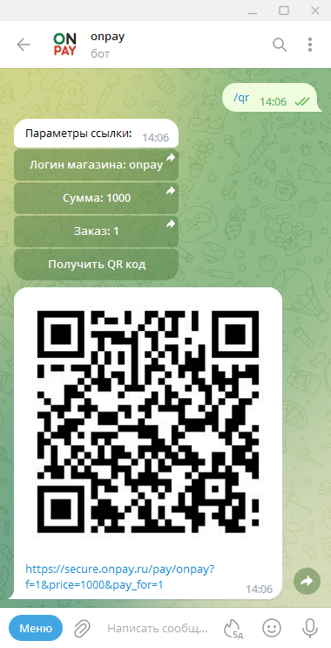 ВЫСТАВЛЯЙТЕ QR-КОДЫ ДЛЯ ОПЛАТЫ ПОКУПАТЕЛЕМ С ЕГО ТЕЛЕФОНА
Telegram bot Onpay позволяет генерировать QR-код и ссылку на платежную форму. QR-код и ссылку можно переслать покупателю или просто дать покупателю сканировать с телефона продавца. Продавец может это сделать, даже если в магазине нет Интернета и кассы, всё это уже встроено в платежный сервис. Платеж проходит мгновенно, уведомление о поступлении платежа поступит в этот же Telegram bot.
Покупатель, сканируя QR-код или открыв ссылку на своем телефоне попадает на платежную форму Onpay, где может выбрать чем оплачивать - картой или через СБП. Все данные о платеже сумма, магазин, номер заказа сохраняются передаются в QR-коде, покупателю нужно ввести только свой e-mail для получения чека и уведомления о платеже.
УДОБНЫЙ ИНТЕРФЕЙС
Для начала использования в МЕНЮ или вручную наберите команду /qr - откроются настройки платежа.
Там нужно указать логин магазина в системе onpay.ru, сумму и номер заказа, и нажать «Сгенерировать QR-код».
Покажите или перешлите QR-код покупателю. О поступлении оплаты вы увидите в этом же Телеграмм-боте.
ВАМ НЕ ПОТРЕБУЕТСЯ ОНЛАЙН-КАССА
В сервисе onpay.ru к которому подключен бот, касса включена по умолчанию. Покупатель получит чек на указанный при платеже E-mail.
ВАЖНО! НАСТРОЙКИ ПОДКЛЮЧЕНИЯ
Если Вы используете уведомления API при приеме платежей, то перед генерацией QR-кода на платежную форму необходимо убедиться, что в Вашем магазине есть заказ с соответствующими параметрами: номером заказа и суммой, иначе Ваш магазин не разрешит делать покупку.
При использовании настройки «Запрета платежей без API» оплата из бота невозможна, т.к. у Вас запрещена оплата без перехода на форму оплаты с Вашего сайта и в ней нет подписи.
Для того, чтобы продолжить использование API и в то же время формировать QR-коды через Telegram bot, рекомендуем создать отдельный магазин в Кабинете продавца, с выключенным API на который можно будет принимать оффлайн-платежи. Для дополнительной информации обратитесь в поддержку.

